ГУАП
КАФЕДРА № 43
ОТЧЕТ
ЗАЩИЩЕН С ОЦЕНКОЙ
ПРЕПОДАВАТЕЛЬ
старший преподаватель |  |  |  | Е.О. Шумова
должность, уч. степень, звание |  | подпись, дата |  | инициалы, фамилия

ОТЧЕТ О ЛАБОРАТОРНОЙ РАБОТЕ №5

«Использование контейнерных классов в среде Qt Creator»

по курсу: ОБЪЕКТНО-ОРИЕНТИРОВАННОЕ ПРОГРАММИРОВАНИЕ
РАБОТУ ВЫПОЛНИЛ
СТУДЕНТ ГР. № | 4236 |  |  |  | А.В. Панченко
 |  |  | подпись, дата |  | инициалы, фамилия

Санкт-Петербург 2024

Вид исходной формы
Виджеты pushButton_add, pushButton_sum, pushButton_view, pushButton_delet, pushButton_delet_by_value, pushButton_clear_collection, pushButton_promej, pushButton_sum_even_numbers, pushButton_add_collection, pushButton_save_collection_in_file, pushButton_ymnoj нужны для того, что бы работать по их названию с элементами коллекции. Виджеты lineEdit_value, lineEdit_index, lineEdit_value_a, lineEdit_value_b нужны для ввода пользователем значения. Виджеты listWidget_converted и listWidget_original нужны для показа коллекции. Виджет comboBox_file нужне для выбора пользователя файла.
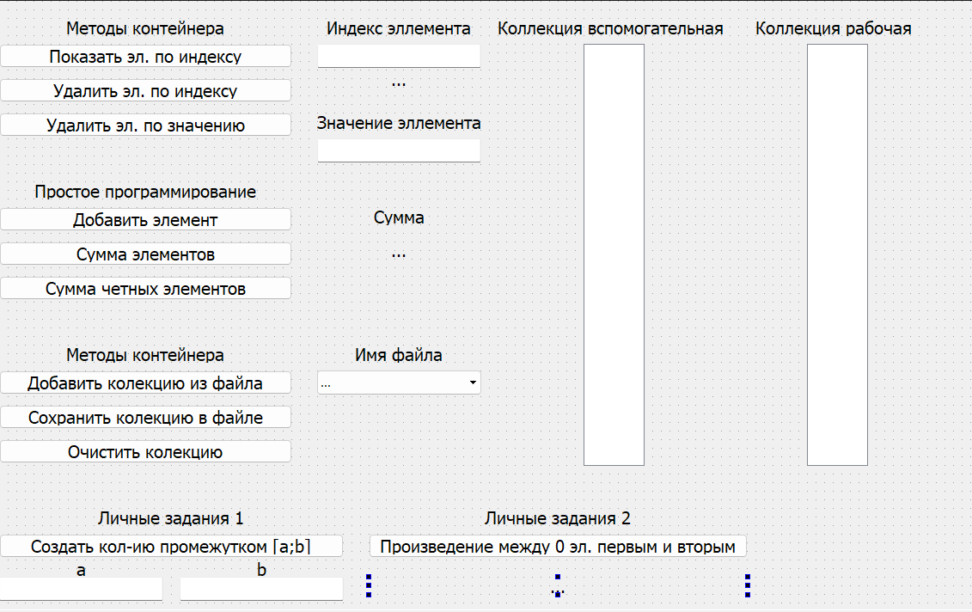

Результаты работы программы
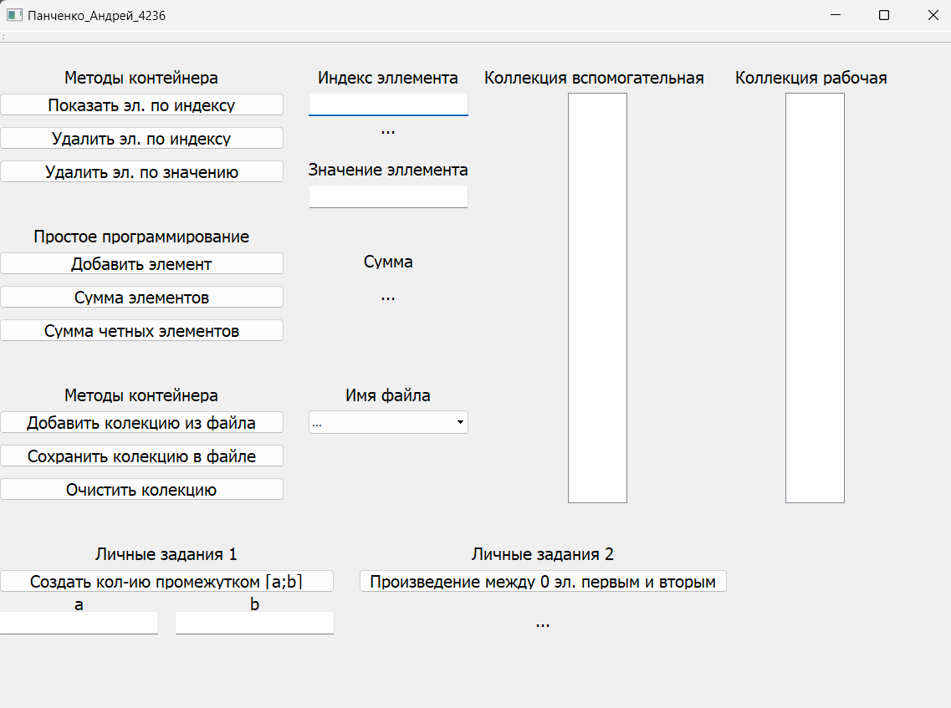
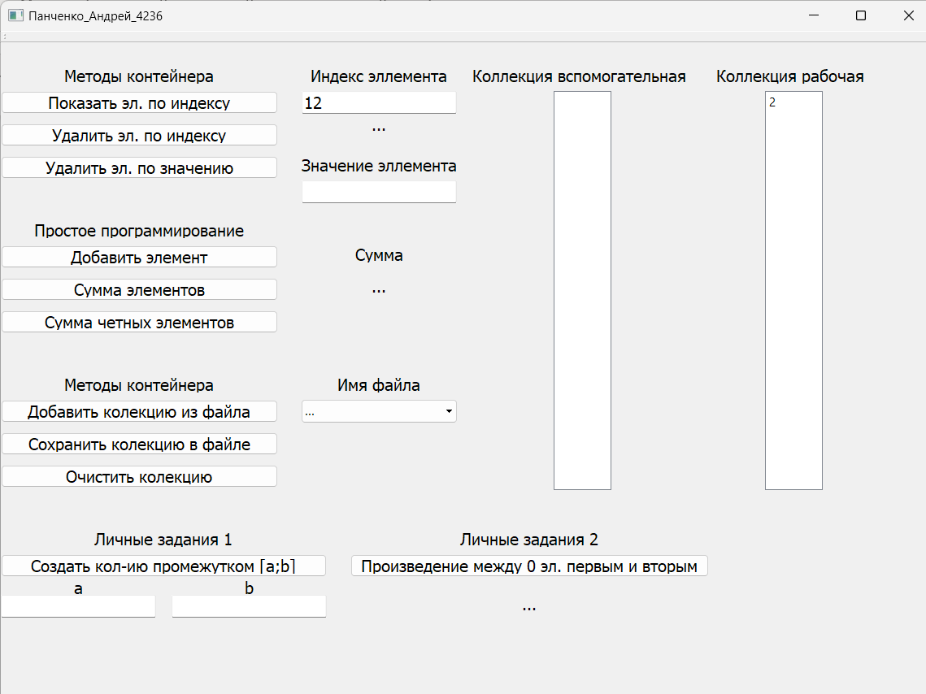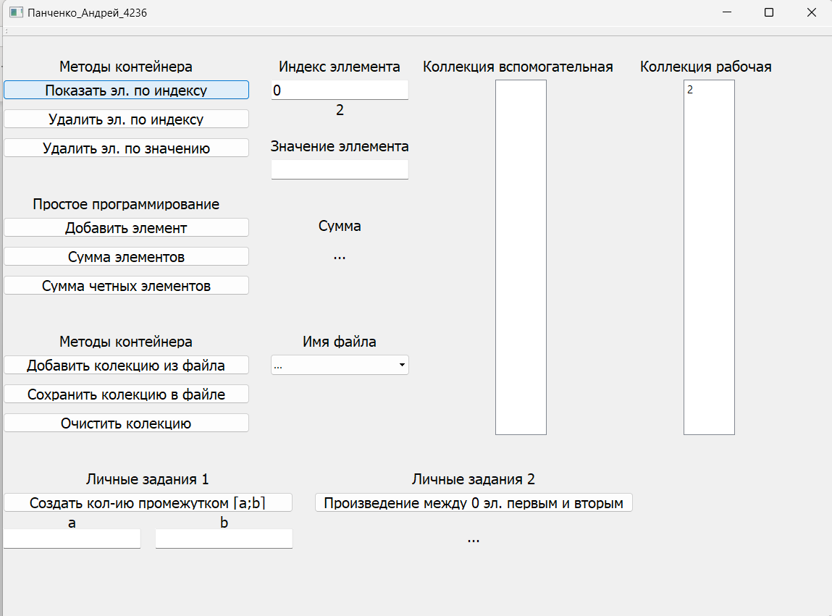
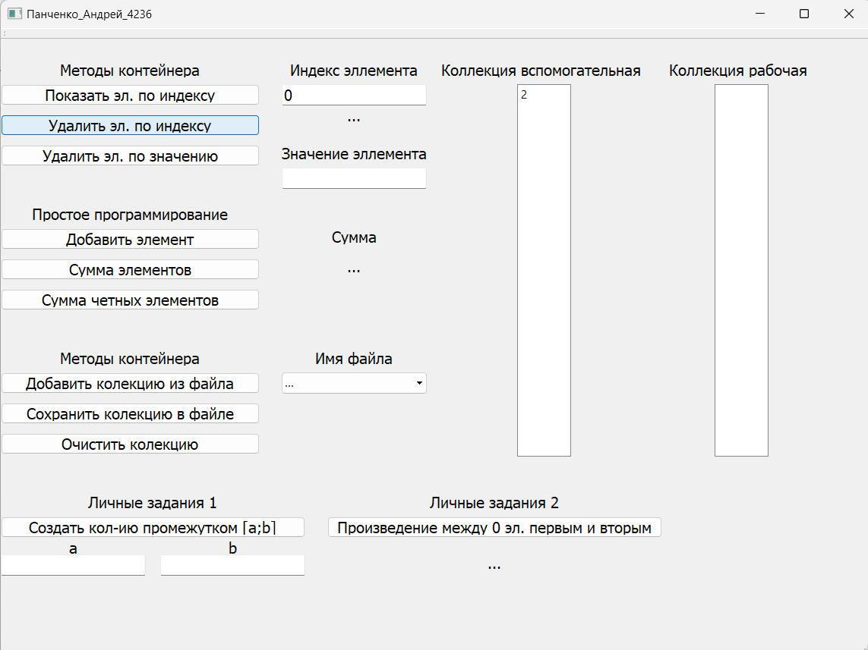
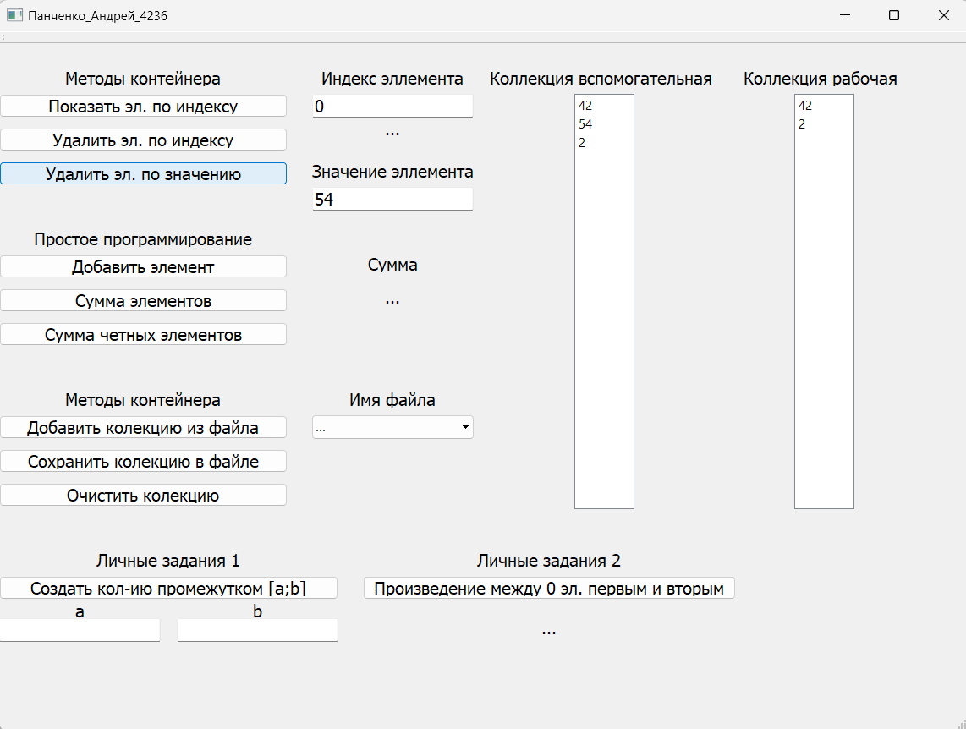
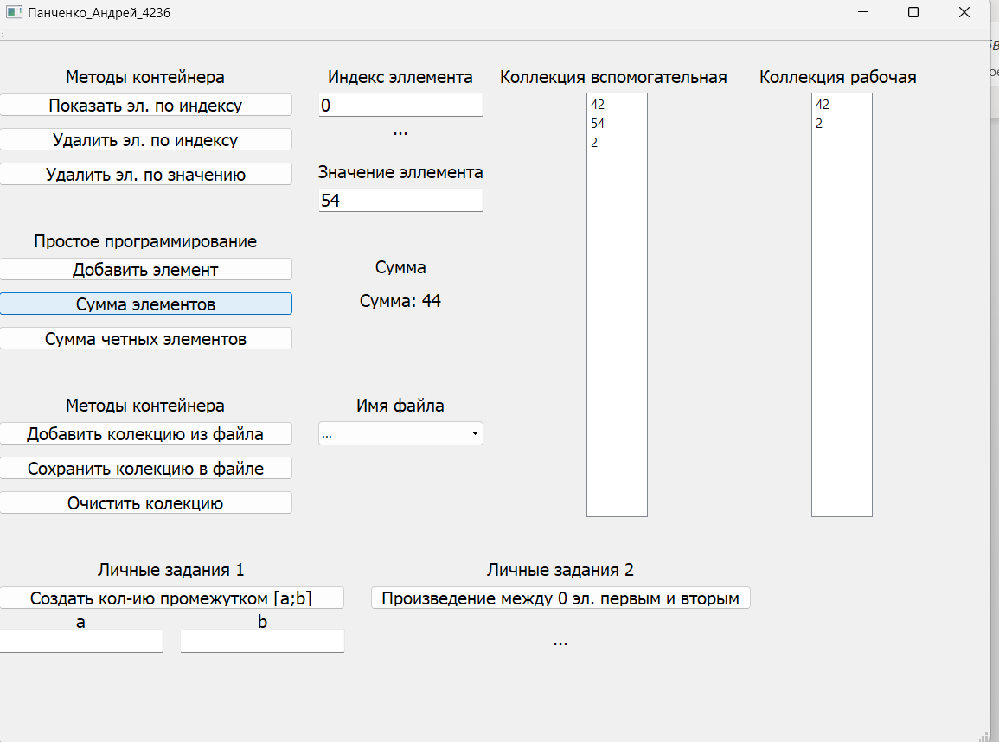
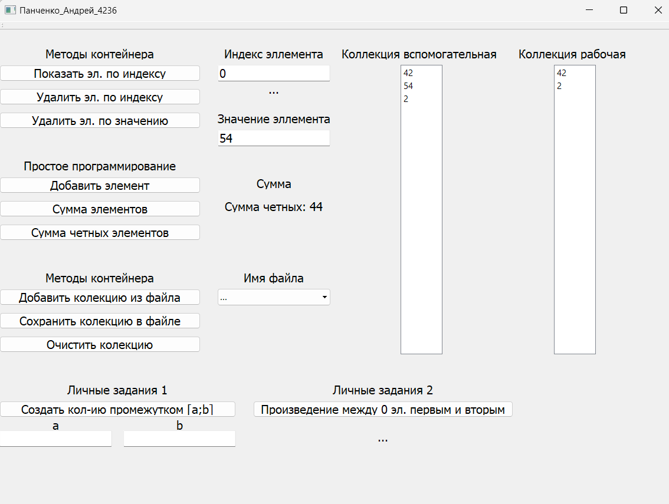
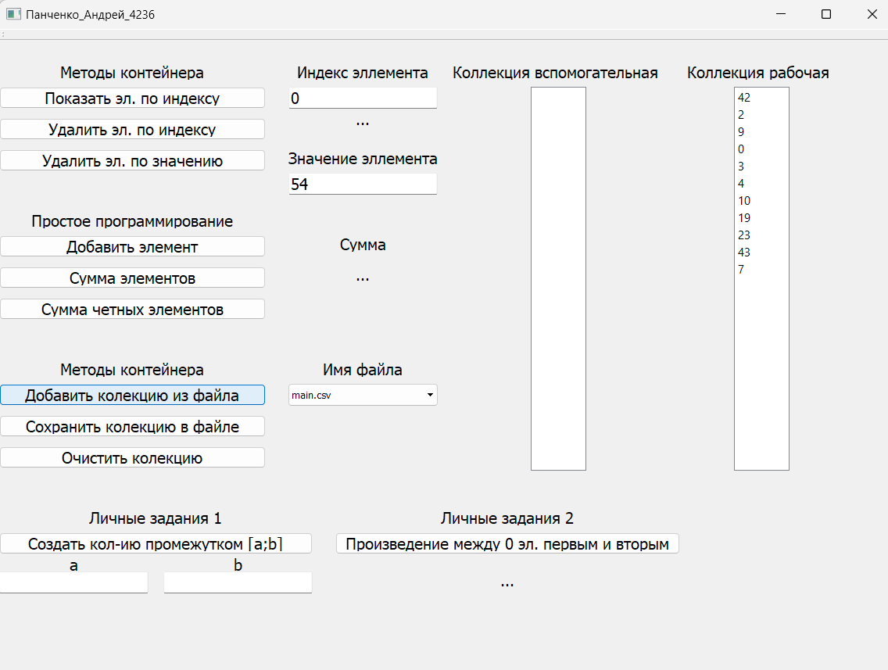
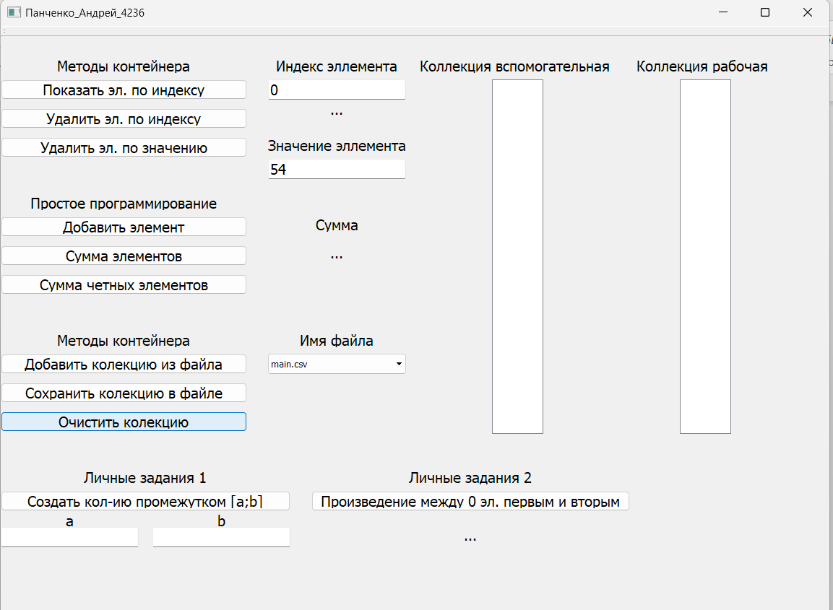
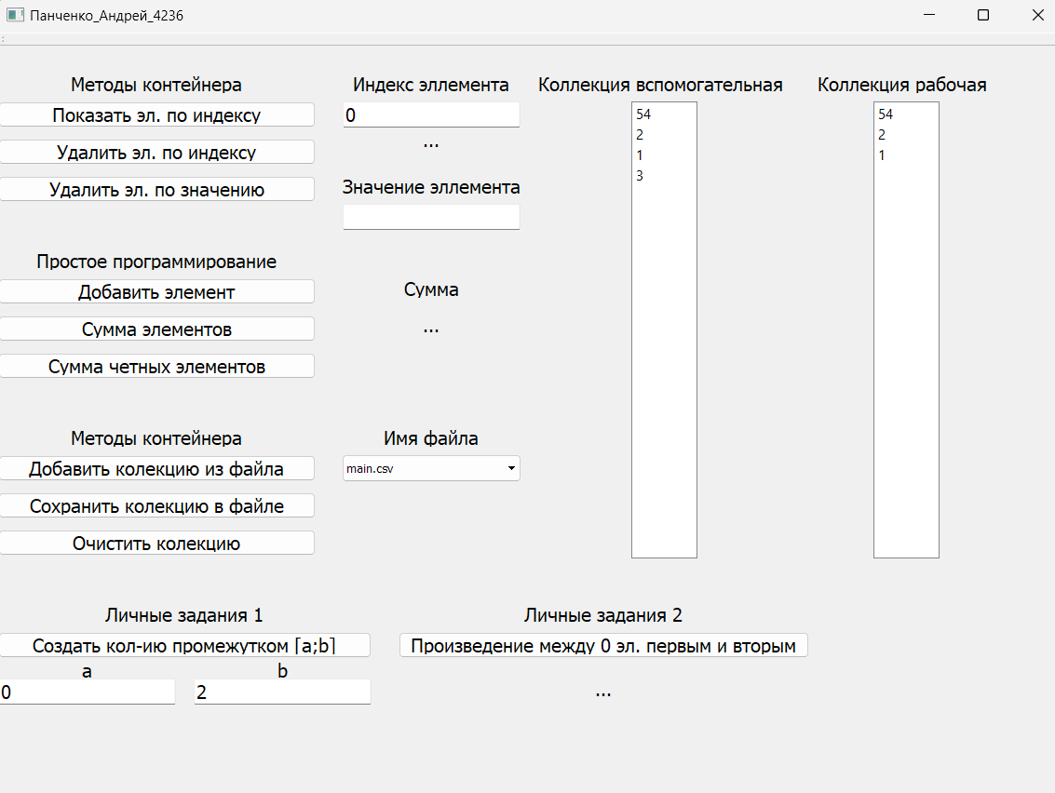
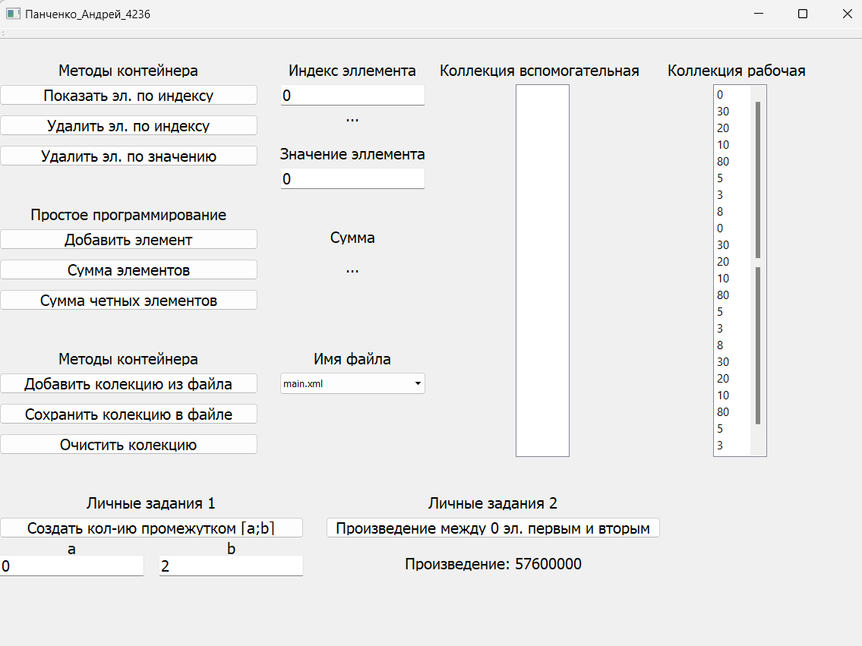
Код .cpp

#include "mainwindow.h"
#include "ui_mainwindow.h"
#include <QListWidgetItem>
#include <QFile>
#include <QTextStream>
#include <QDebug>

MainWindow::MainWindow(QWidget *parent) :
QMainWindow(parent),
ui(new Ui::MainWindow)
{
ui->setupUi(this);

collectionManager = new collection(ui->listWidget_original, ui->listWidget_converted, this);

connect(ui->pushButton_add, &QPushButton::clicked, this, &MainWindow::AddClicked);
connect(ui->pushButton_sum, &QPushButton::clicked, this, &MainWindow::SumClicked);
connect(ui->pushButton_sum_even_numbers, &QPushButton::clicked, this, &MainWindow::SumEven);
connect(ui->pushButton_view_by_index, &QPushButton::clicked, this, &MainWindow::VeiwEl);
connect(ui->pushButton_delet_by_index, &QPushButton::clicked, this, &MainWindow::DeletEl);
connect(ui->pushButton_delet_by_value, &QPushButton::clicked, this, &MainWindow::DelElbyVal);
connect(ui->pushButton_clear_collection, &QPushButton::clicked, this, &MainWindow::Clear);
connect(ui->pushButton_add_collection, &QPushButton::clicked, this, &MainWindow::AddCol);
connect(ui->pushButton_save_collection_in_file, &QPushButton::clicked, this, &MainWindow::SaveCal);
connect(ui->pushButton_promej, &QPushButton::clicked, this, &MainWindow::promej);
connect(ui->pushButton_ymnoj, &QPushButton::clicked, this, &MainWindow::ymnoj);
}

MainWindow::~MainWindow()
{
delete ui;
delete collectionManager;
}

void MainWindow::AddClicked()
{
ui->label_value_show->setText("...");
ui->label_befor_sum->setText("...");
ui->labelmetod_ymnoj->setText("...");
QString elementText = ui->lineEdit_value->text();

if (!elementText.isEmpty())
{
collectionManager->addElement(elementText);

ui->lineEdit_value->clear();
}
}

void MainWindow::SumClicked()
{
int sum = collectionManager->calculateSum();

ui->label_befor_sum->setText("Сумма: " + QString::number(sum));
}

void MainWindow::SumEven()
{
// Вызываем метод calculateSumEvenNumbers из collection
int sumEven = collectionManager->calculateSumEvenNumbers();

// Выводим сумму четных чисел в label_befor_sum
ui->label_befor_sum->setText("Сумма четных: " + QString::number(sumEven));
}

void MainWindow::Original(QListWidgetItem *item)
{
ui->label_value_show->setText("...");
ui->label_befor_sum->setText("...");
ui->labelmetod_ymnoj->setText("...");
if (item)
{
// Удаляем элемент из listWidget_converted
ui->listWidget_converted->takeItem(ui->listWidget_converted->row(item));

// Добавляем элемент в listWidget_original
ui->listWidget_original->addItem(item);
}
}

void MainWindow::ItemsOriginal()
{
ui->label_value_show->setText("...");
ui->label_befor_sum->setText("...");
ui->labelmetod_ymnoj->setText("...");
// Очищаем listWidget_original перед копированием
ui->listWidget_original->clear();

// Копируем все элементы из listWidget_converted в listWidget_original
for (int i = 0; i < ui->listWidget_converted->count(); ++i)
{
QListWidgetItem *item = ui->listWidget_converted->item(i);
if (item)
{
// Создаем копию элемента
QListWidgetItem *copyItem = new QListWidgetItem(*item);

// Добавляем копию элемента в listWidget_original
ui->listWidget_original->addItem(copyItem);
}
}
}

// Определение методов collection

MainWindow::collection::collection(QListWidget *listWidgetOriginal, QListWidget *listWidgetConverted, MainWindow *mainWindow)
: listWidgetOriginal(listWidgetOriginal), listWidgetConverted(listWidgetConverted), mainWindow(mainWindow)
{

}

void MainWindow::collection::addElement(const QString &elementText)
{
if (listWidgetConverted)
{
// Перемещаем все элементы из QListWidget_converted в QListWidget_original
mainWindow->ItemsOriginal();
// Создаем новый элемент для QListWidget
QListWidgetItem *newItem = new QListWidgetItem(elementText);

// Добавляем элемент в QListWidget_converted
listWidgetConverted->addItem(newItem);
}
}

int MainWindow::collection::calculateSum()
{
int sum = 0;
for (int i = 0; i < listWidgetConverted->count(); ++i)
{
QListWidgetItem *item = listWidgetConverted->item(i);
if (item)
{
// Парсим текст элемента в число и добавляем к сумме
bool ok;
int value = item->text().toInt(&ok);
if (ok)
{
sum += value;
}
}
}
return sum;
}

int MainWindow::collection::calculateSumEvenNumbers()
{
int sumEven = 0;
for (int i = 0; i < listWidgetConverted->count(); ++i)
{
QListWidgetItem *item = listWidgetConverted->item(i);
if (item)
{
// Парсим текст элемента в число
bool ok;
int value = item->text().toInt(&ok);
if (ok)
{
// Проверяем, является ли число четным, и добавляем к сумме
if (value % 2 == 0)
{
sumEven += value;
}
}
}
}
return sumEven;
}

void MainWindow::VeiwEl()
{
// Получаем индекс из lineEdit_index
int index = ui->lineEdit_index->text().toInt();

// Проверяем, что индекс в допустимом диапазоне
if (index >= 0 && index < ui->listWidget_converted->count())
{
// Получаем элемент по индексу
QListWidgetItem *item = ui->listWidget_converted->item(index);

// Проверяем, что элемент существует
if (item)
{
// Отображаем значение элемента в label_value_show
ui->label_value_show->setText(item->text());
}
else
{
// Если элемент не существует, очищаем label_value_show
ui->label_value_show->clear();
}
}
else
{
// Если индекс не в допустимом диапазоне, очищаем label_value_show
ui->label_value_show->clear();
}
}

void MainWindow::DeletEl()
{
// Получаем индекс из lineEdit_index
int index = ui->lineEdit_index->text().toInt();

// Проверяем, что индекс в допустимом диапазоне
if (index >= 0 && index < ui->listWidget_converted->count())
{
// Копируем элементы из listWidget_converted в listWidget_original
ItemsOriginal();

// Удаляем элемент из listWidget_converted
delete ui->listWidget_converted->takeItem(index);
}
}

void MainWindow::DelElbyVal()
{
// Получаем текст из lineEdit_value
QString elementText = ui->lineEdit_value->text();

// Поиск элемента с заданным текстом в listWidget_converted
QList<QListWidgetItem *> items = ui->listWidget_converted->findItems(elementText, Qt::MatchExactly);

// Проверяем, что найден хотя бы один элемент
if (!items.isEmpty())
{
// Копируем элементы из listWidget_converted в listWidget_original
ItemsOriginal();

// Удаляем найденные элементы из listWidget_converted
for (QListWidgetItem *item : items)
{
delete ui->listWidget_converted->takeItem(ui->listWidget_converted->row(item));
}
}
}

void MainWindow::Clear()
{
// Копируем все элементы из listWidget_converted в listWidget_original
ItemsOriginal();

// Очищаем listWidget_converted
ui->listWidget_converted->clear();
}

void MainWindow::AddCol()
{
// Получаем выбор пользователя из выпадающего списка
QString selectedFile = ui->comboBox_file->currentText();

// Проверяем, что файл выбран и это main.txt или main.csv
if (!selectedFile.isEmpty() && (selectedFile == "main.txt" || selectedFile == "main.csv" || selectedFile == "main.json" || selectedFile == "main.xml"))
{
// Открываем файл для чтения
QFile file(selectedFile);
if (file.open(QIODevice::ReadOnly | QIODevice::Text))
{
// Читаем данные из файла
QTextStream in(&file);
while (!in.atEnd())
{
QString line = in.readLine();
// Используем метод addElement из collection
collectionManager->addElement(line);
ui->listWidget_original->clear();
}

// Закрываем файл после чтения
file.close();
}
else
{
// В случае ошибки открытия файла вы можете обработать ошибку
qDebug() << "Error opening file: " << file.errorString();
}
}
else
{
// Если файл не выбран или это не main.txt или main.csv, вы можете предпринять соответствующие действия
qDebug() << "Invalid file selected";
}
}

void MainWindow::SaveCal()
{
// Получаем выбор пользователя из выпадающего списка
QString selectedFile = ui->comboBox_file->currentText();

// Проверяем, что файл выбран и это main.txt или main.csv или другие поддерживаемые форматы
if (!selectedFile.isEmpty() && (selectedFile == "main.txt" || selectedFile == "main.csv" || selectedFile == "main.json" || selectedFile == "main.xml"))
{
// Открываем файл для записи
QFile file(selectedFile);
if (file.open(QIODevice::WriteOnly | QIODevice::Text))
{
// Создаем поток для записи в файл
QTextStream out(&file);

// Получаем количество элементов в listWidget_converted
int itemCount = ui->listWidget_converted->count();

// Записываем каждый элемент в файл
for (int i = 0; i < itemCount; ++i)
{
QListWidgetItem *item = ui->listWidget_converted->item(i);
if (item)
{
// Записываем текст элемента в файл
out << item->text() << "\n";
}
}

// Закрываем файл после записи
file.close();
}
else
{
// В случае ошибки открытия файла для записи
qDebug() << "Error opening file for writing: " << file.errorString();
}
}
else
{
// Если файл не выбран
qDebug() << "Invalid file selected";
}
}

void MainWindow::promej()
{
ui->label_value_show->setText("...");
ui->label_befor_sum->setText("...");
ui->labelmetod_ymnoj->setText("...");
// Получаем индексы из lineEdit_value_a и lineEdit_value_b
int a = ui->lineEdit_value_a->text().toInt();
int b = ui->lineEdit_value_b->text().toInt();

// Проверяем, что значения корректны
if (a >= 0 && b >= 0 && a <= b && b < ui->listWidget_original->count())
{
// Создаем коллекцию для элементов в промежутке [a;b]
QList<QListWidgetItem *> itemsInInterval;

// Добавляем элементы в коллекцию от индекса a до индекса b
for (int i = a; i <= b; ++i)
{
QListWidgetItem *item = ui->listWidget_original->item(i);
if (item)
{
itemsInInterval.append(item);
}
}

// Очищаем listWidget_converted перед добавлением элементов
ui->listWidget_converted->clear();

// Добавляем элементы из коллекции в listWidget_converted
for (QListWidgetItem *item : itemsInInterval)
{
// Создаем копию элемента
QListWidgetItem *copyItem = new QListWidgetItem(*item);

// Добавляем копию элемента в listWidget_converted
ui->listWidget_converted->addItem(copyItem);
}
}
else
{
// Обработка ошибки: неверные индексы
qDebug() << "Invalid indices: a >= 0, b >= 0, a <= b, b < listWidget_original count";
}
}

void MainWindow::ymnoj()
{
// Получаем указатели на начало и конец коллекции
QListWidgetItem *beginItem = nullptr;
QListWidgetItem *endItem = nullptr;

// Флаги, указывающие на наличие начала и конца последовательности
bool foundBegin = false;
bool foundEnd = false;

// Индекс текущего элемента
int currentIndex = -1;

// Итератор для перебора элементов в listWidget_converted
for (int i = 0; i < ui->listWidget_converted->count(); ++i)
{
QListWidgetItem *item = ui->listWidget_converted->item(i);

if (item)
{
// Проверяем, является ли текущий элемент нулевым
if (item->text().toInt() == 0)
{
if (!foundBegin)
{
// Если мы не нашли начало последовательности, то запоминаем его
foundBegin = true;
beginItem = item;
currentIndex = i;
}
else
{
// Если мы уже нашли начало последовательности, то запоминаем конец и выходим из цикла
foundEnd = true;
endItem = item;
break;
}
}
}
}

// Проверяем, что у нас есть начало и (потенциально) конец последовательности
if (foundBegin && foundEnd)
{
// Вычисляем произведение элементов между первым и вторым нулевыми элементами
int product = 1;

// Итератор для прохода от начала до конца последовательности
for (int i = currentIndex + 1; i < ui->listWidget_converted->count(); ++i)
{
QListWidgetItem *item = ui->listWidget_converted->item(i);

// Проверяем, что элемент существует
if (item == endItem)
{
break; // выходим, если достигли конечного элемента
}

// Умножаем текущий элемент на произведение
product *= item->text().toInt();
}

// Записываем результат в labelmetod_ymnoj
ui->labelmetod_ymnoj->setText("Произведение: " + QString::number(product));
}
else
{
// Если не найдено начало или конец последовательности, выводим сообщение об ошибке
ui->labelmetod_ymnoj->setText("Не найдено последовательности");
}
}

Код .h

#ifndef MAINWINDOW_H
#define MAINWINDOW_H

#include <QMainWindow>
#include <QListWidget>
#include <QString>

namespace Ui {
class MainWindow;
}

class MainWindow : public QMainWindow
{
Q_OBJECT

public:
explicit MainWindow(QWidget *parent = 0);
~MainWindow();

private slots:
void AddClicked();
void SumClicked();
void SumEven();
void Original(QListWidgetItem *item);
void ItemsOriginal();
void VeiwEl();
void DeletEl();
void DelElbyVal();
void Clear();
void AddCol();
void SaveCal();
void promej();
void ymnoj();

private:
Ui::MainWindow *ui;

class collection
{
public:
collection(QListWidget *listWidgetOriginal, QListWidget *listWidgetConverted, MainWindow *mainWindow);
void addElement(const QString &elementText);
int calculateSum();
int calculateSumEvenNumbers();

private:
QListWidget *listWidgetOriginal;
QListWidget *listWidgetConverted;
MainWindow *mainWindow;
};

collection *collectionManager;
};

#endif // MAINWINDOW_H

Вывод:
Выполняя данную лабораторную работу по созданию коллекции для выполнения множества операций, я изучил основы QtCreator и множество его функций работы с кнопками, строками, контейнерами и т.д. Научился получать данные от пользователя и последующей обработкой.

